Soạn văn 6 Ngày hội với sách trang 106-107 SGK Ngữ văn 6 tập 2 sách Kết nối tri thức và cuộc sống với hướng dẫn chi tiết giới thiệu sản phẩm minh họa sách và trình bày ý kiến về một vấn đề trong đời sống được gợi ra từ cuốn sách đã đọc bằng cách trả lời chi tiết câu hỏi trong bài học.

Soạn bài Sáng tạo cùng tác giả - Kết nối tri thức

Giới thiệu sản phẩm minh họa sách
Mỗi cá nhân, nhóm, lớp có thể đăng kí tham gia trưng bày, giới thiệu poster, tranh ảnh, mô hình minh họa cho các nội dung của sách.
Trang đôi minh họa tác phẩm “Bố con cá gai” của Võ Dương Quế Chi.
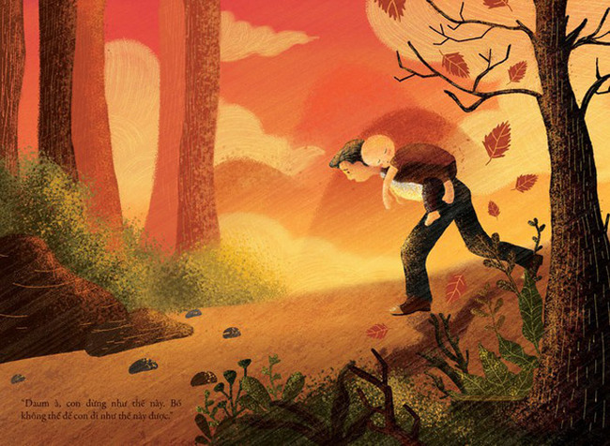
Phía trên là một trang sách minh họa cho cuốn "Bố con cá gai" của tác giả Cho Chang-In. Bức tranh được bao phủ bởi nền màu trầm buồn như màu sắc của hoàng hôn một chiều thu, mang vẻ buồn bã với các sắc nâu, cam, vàng, xanh lá. Khung cảnh bao chứa con người là một khu rừng mùa thu với hình ảnh những chiếc lá đỏ bởi gió mà đang lìa cành. Những chiếc lá vàng ấy cũng như cậu bé đang nằm trên lưng bố: phải chịu đựng sóng gió lớn nhất trong cuộc đời cậu là căn bệnh ung thư quái ác. Hai bố con cậu bé đã cùng nhau vượt qua không biết bao lần điều trị với hi vọng cậu bé có thể chiến thắng căn bệnh này. Hình ảnh trên cho ta thấy sự hi sinh, đau xót, yêu thương của người bố dành cho đứa con nhỏ thiếu thốn tình thương và sự công bằng của mình. Phía chân tranh có dòng chữ "Daum à, con đừng như thế này. Bố không thể để con đi như thế này được." chính là một lời nói của người bố trong câu chuyện. Đó là lời của người bố không chấp nhận số phận, lo lắng và chăm sóc con từ những ngày đầu tiên khi con bị bệnh và luôn bên cạnh, chiến đấu với bệnh tật cùng con bằng mọi giá. Bức tranh trên đượm buồn nhưng có điểm sáng ở trung tâm, đó là sự tin tưởng, tình cha thiêng liêng như một luồng sáng cứu vớt tâm hồn mỗi con người.

Trình bày ý kiến về một vấn đề đời sống được gợi ra từ cuốn sách đã học
Sau khi đọc một cuốn sách, có bao vấn đề đời sống được gợi lên, cần chia sẻ, trao đổi. Trong bài này, em sẽ tập trình bày ý kiến về một vấn đề như vậy.

1. Trước khi nói
Mục đích nói
Chia sẻ để mọi người hiểu rõ hơn về vấn đề đời sống được gợi ra từ cuốn sách đã đọc.
Người nghe
Thầy cô, các bạn trong nhóm, lớp và những người quan tâm.
a) Chuẩn bị nội dung nói
- Lựa chọn vấn đề: Trong các vấn đề đời sống mà cuốn sách đã gợi lên, em hãy chọn một vấn đề mà mình có nhiều ý kiến muốn chia sẻ nhất để chuẩn bị bài nói.
- Tìm ý: Để tìm ý cho bài nói, cần tự đặt ra và trả lời các câu hỏi như:
+ Vấn đề đời sống được gợi ra từ cuốn sách là gì?
+ Chi tiết, sự việc nào trong cuốn sách cho thấy rõ vấn đề ấy?
+ Ý kiến của em về vấn đề đó: Em đồng ý hay không đồng ý? Vì sao?
+ Hành động của em trước vấn đề cuốn sách đặt ra?
+ Em muốn trao đổi gì với người nghe, với tác giả và những người đọc khác?
- Sắp xếp ý: Sắp xếp các ý đã tìm ở trên theo một trật tự lô-gic và bổ sung, sửa chữa nếu cần để tạo thành đề cương của bài nói với các thông tin cụ thể sau:
+ Tên sách và tác giả của cuốn sách đã gợi lên vấn đề đời sống mà em muốn bày tỏ ý kiến.
+ Vấn đề đời sống mà em muốn bàn.
+ Ý nghĩa của cuốn sách trong việc giúp em có cái nhìn sâu sắc, toàn diện hơn về các vấn đề đời sống.
b) Tập luyện
Em có thể luyện nói một mình hoặc cùng các bạn trong nhóm. Nếu tập luyện theo nhóm, cần góp ý với nhau về nội dung và cách trình bày để bài nói được xây dựng hoàn chỉnh và khả năng thuyết trình của mỗi người được nâng lên.

2. Trình bày bài nói
- Trình bày lần lượt các ý đã được xác định trong đề cương bài nói.
- Sử dụng lí lẽ và bằng chứng cụ thể (dẫn từ sách hoặc đời sống thực) để làm rõ vấn đề.
- Bộc lộ được cảm xúc, thái độ phù hợp.

3. Sau khi nói
Trao đổi về bài nói theo một số gợi ý sau:
Người nghe | Người nói
- Lắng nghe những chia sẻ của người nói và có thể ghi lại những điểm cần trao đổi, tranh luận.  - Có thể nêu ý kiến, đặt câu hỏi để tìm hiểu rõ hơn về vấn đề đời sống được gợi ra từ cuốn sách. | - Lắng nghe ý kiến, câu hỏi mà người nghe nêu ra.  - Trả lời để làm rõ hơn vấn đề được nêu hoặc có thể thảo luận để tìm hiểu thêm.

Bài nói tham khảo
Trình bày về tình cảm cha con ông Sáu trong truyện ngắn Chiếc lược ngà
Xin kính chào tất cả quý thầy cô và các bạn. Mình tên là Nguyễn Minh Anh. Nhắc tới tình cảm gia đình chúng ta thường nói tới tình mẫu tử, đúng không ạ? Nhưng có thứ tình cảm cũng không thua kém gì tình mẫu thử, theo tôi đó là tình phụ tử. Truyện ngắn "Chiếc lược ngà" của Nguyễn Quang Sáng là truyện ngắn hay khắc họa tính cách nhân vật và tình cảm cha con sâu sắc.
Ông Sáu, một hình tượng đẹp về người cha hy sinh cả cuộc đời để gìn giữ tình cha con bất diệt, dù chiến tranh, hình thức bên ngoài có thay đổi thì tình cảm đó chưa bao giờ phai nhạt trong người đàn ông này. Nhớ con, thương con vô hạn, Sau tám năm xa nhà đi kháng chiến, bé Thu lên tám tuổi thì ông Sáu người cha xa biệt con từng ấy thời gian giờ mới có dịp về phép thăm nhà, gặp mặt đứa con gái đầu lòng mà ông vô cùng thương nhớ,ông nghĩ rằng đó là động lực để ông cố gắng chiến đấu. Khi vừa cập bến tàu, nhìn thấy Thu ông đã vội cất tiếng gọi con cùng với điệu bộ "vừa bước, vừa khom người đưa tay chờ đón con", có lẽ lúc này ông rất vui và xúc động, hạnh phúc, tin rằng đứa con sẽ đến với mình. Nhưng oái oăm thay bé Thu đã từ chối, chạy và kêu thét lên gọi má khiến ông Sáu vô cùng buồn bã, thất vọng, đau đớn.
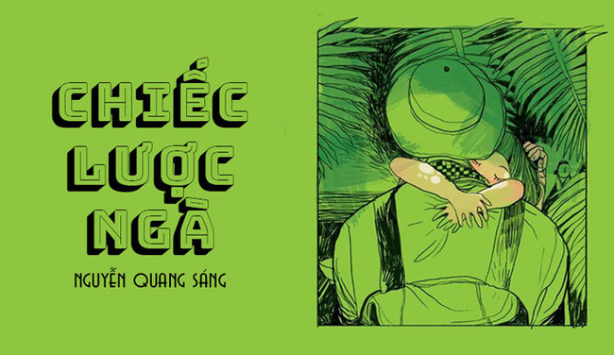
Và trong hai ngày phép ở lại cùng con ngắn ngủi, ông Sáu đã làm hết sức của mình không đi đâu chỉ quanh quẩn ở nhà với con, chăm sóc con nhưng bé Thu không nhận cha khiến ông vô cùng buồn,... nhưng ông sẵn lòng tha thứ cho con. Ông cứ nghĩ về tới nhà con sẽ chạy lại ôm ông và chia sẻ với ông những điều mà ông xa nó trong từng ấy thời gian nhưng tình yêu thương của người cha dành cho con trở nên bất lực khi ông Sáu đánh con bé một cái vào mông vì nó đã hất miếng trứng cá mà ông gắp ra khỏi bát cơm làm cơm văng tung toé, rồi nó bỏ đi sang nhà ngoại, vừa đi vừa vùng vằng, đánh đổ một số thứ đồ kêu loạng choạng để báo cho ông biết là hãy để nó yên.
Nhưng rồi, cuộc vui nào cũng phải tàn, dù không được con bé chấp nhận và yêu thương, nhưng đối với ông thời gian ngắn ngủi đó cũng khiến ông vơi đi nỗi nhớ về con sau 8 năm xa cách đằng đẵng. Cho đến lúc chia tay, ông nhìn con trìu mến lẫn buồn rầu "Đôi mắt của người cha giàu tình thương yêu, độ lượng, có phần thất vọng, sợ con không đón nhận tình cảm của mình. Nhưng rồi như có một thứ sức mạnh nào khiến bé Thu gọi ông là cha trong tiếng khóc nghẹn ngào, em hôn lên tất cả những gì em với tới và hôn ngay vào vết thẹo trên khuôn mặt ông,trước cử chỉ của bé Thu, "Anh Sáu một tay ôm con, một tay rút khăn lau nước mắt rồi hôn lên mái tóc con". Có thể nói rằng những giọt nước mắt của hai cha con đang rơi đó là giọt nước mắt sung sướng, hạnh phúc của một người cha cảm nhận được tình ruột thịt từ con mình.
Đặc biệt tình cảm ông dành cho con gái của mình là lúc con đã dành thời gian rảnh rỗi của mình để làm cho con cái lược ngà, tình cảm của ông Sáu với con đã được thể hiện tập trung và sâu sắc ở phần sau của truyện, khi ông Sáu ở trong rừng, tại khu căn cứ.
Dù đã xa con thật rồi, nhưng khi trở về căn cứ, ông lại có cảm giác nỗi nhớ thương xen lẫn sự day dứt, ân hận ám ảnh ông suốt nhiều ngày vì ông đã đánh con khi nóng giận. Ông không nghĩ mình sẽ đánh con vì ông đúng là một người cha hiền lành, nhân hậu, biết nâng niu tình cảm cha con, nhưng có lẽ ông quá yêu con, bất lực nên ông mới hành động như thế. Rồi lời dặn của đứa con: "Ba về, ba mua cho con một cây lược ngà nghe ba!" đã thúc đẩy ông nghĩ đến việc làm một chiếc lược ngà dành cho con. Chứng tỏ ông rất chiều con và luôn giữ lời hứa với con. Đó là biểu hiện tình cảm trong sáng và sâu nặng của người cha.
Ông đã hạnh phúc biết bao nhiêu khi kiếm được khúc ngà, anh vui sướng như đứa trẻ được quà, rồi để hết tâm trí, công sức vào việc làm cây lược, cưa răng, chuốt bóng, khắc chữ... tỉ mỉ, cần mẫn, công phu. Lòng yêu con đã biến người chiến sĩ thành một nghệ nhân - nghệ nhân chỉ sáng tạo một tác phẩm duy nhất trong cuộc đời. Cho nên nó không chỉ là chiếc lược xinh xắn và quý giá mà đó là chiếc lược kết tụ tất cả tình phụ tử mộc mạc mà đằm thắm, sâu xa, đơn sơ mà kỳ diệu làm sao! Chiếc lược ngà thiêng liêng đã làm dịu nỗi ân hận và ánh lên niềm hy vọng khắc khoải sẽ có ngày anh Sáu được gặp lại con, trao tận tay nó món quà kỷ niệm này.
Nhưng chiến tranh thật tàn nhẫn, nó là thứ độc ác khiến tình cảm cha con sâu nặng trở thành thứ tình cảm thật đáng thương, anh không kịp đưa cho đứa con gái của mình cây lược ngà đến tận tay cho con, người cha ấy đã hy sinh trong một trận càn. Trước khi vĩnh biệt con,ông vẫn không quên nhờ người đưa cho con gái giúp ông, ông Sáu vẫn nhớ chiếc lược, đã chuyển nó cho người bạn như một cử chỉ chuyển giao sự sống, một sự uỷ thác, là ước nguyện cuối cùng của người bạn thân: ước nguyện của tình phụ tử. Điều đó đúng như ông Ba nói: "Chỉ có tình cha con là không thể chết được". Đó là điều trăng trối không lời, nó rõ ràng và thiêng liêng hơn cả một lời di chúc.
Có lẽ chiến tranh là thứ khiến chúng ta xa cách nhau, nó gây ra cho đồng loại những nỗi đau về thể xác và tâm hồn. Ông Sáu quả là một người cha chịu nhiều thiệt thòi nhưng vô cùng độ lượng và tận tụy vì tình yêu thương con. Một người cha để bé Thu suốt đời yêu quý và tự hào.
Sau khi đọc tác phẩm này, lòng tôi đọng nhiều suy nghĩ. Tôi tự thấy trân quý hơn thời gian mình có thể dành cho gia đình kể cả từng bữa ăn nhỏ. Tôi bắt đầu giảm bớt thời lượng đi chơi, ngao du với bạn bè lại để có xây dựng nhiều kỉ niệm bên gia đình hơn. Vì cuộc sống thật khó lường, không biết ngày mai sẽ ra sao nên tôi mong rằng tất cả mọi người ở đây cũng đều quý trọng gia đình. Trên đây là ý kiến của tôi, rất mong được thầy cô và các bạn nhận xét và góp ý.
(Bài nói tham khảo của học sinh)
-/-
Với toàn bộ tài liệu hướng dẫn soạn bài Ngày hội với sách - Kết nối tri thức, hi vọng các em sẽ chuẩn bị bài học tốt nhất trước khi tới lớp. Chúc các em học tốt môn Ngữ văn 6.

